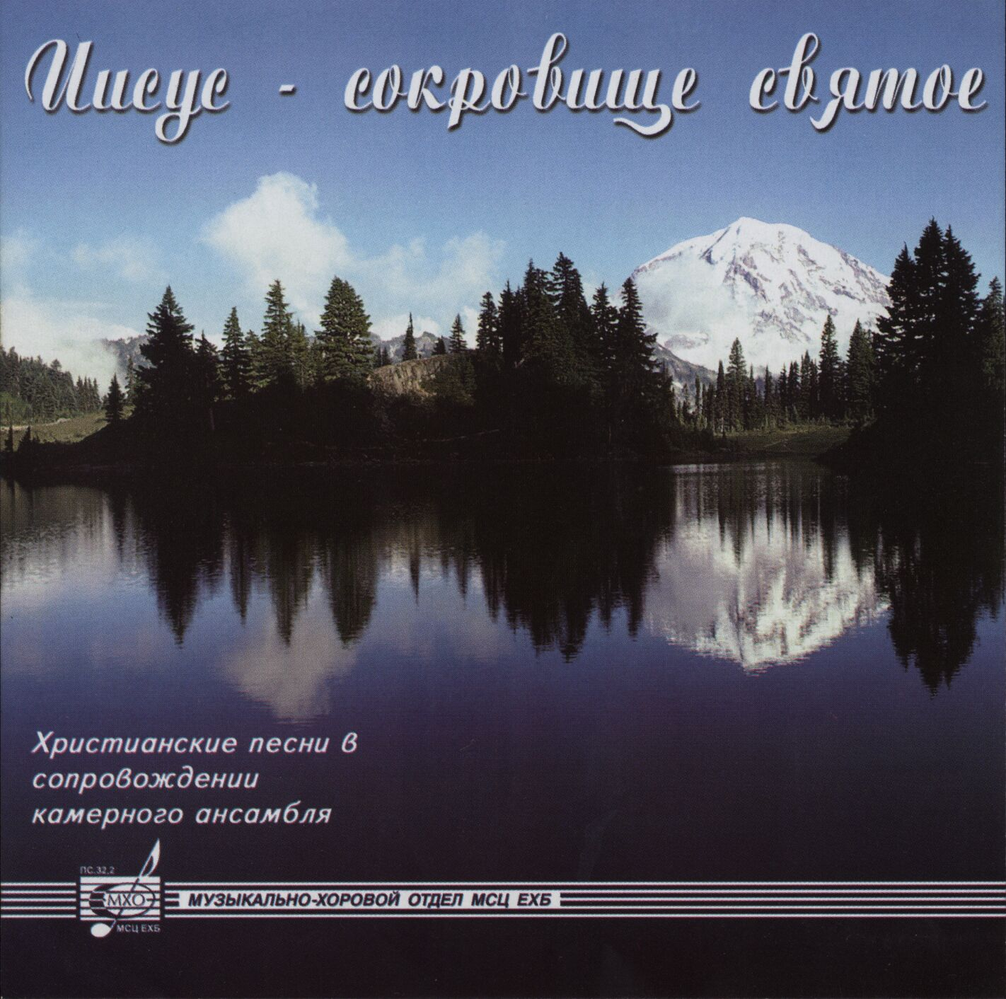

Иисус – сокровище святое

1. Научи меня, Боже 1:39
2. Иисус, о страдалец святой 5:35
3. Руки, твои пригвождённые 4:11
4. Букет из лучших дней 2:53
5. Земные дни (музыка) 2:20
6. Иисус-сокровище святое 3:47
7. Ты влечёшь 4:19
8. Благодать 4:22
9. Не смущайте 2:09
10. Музыка 2:31
11. Молитва 4:45
12. Тишина 5:47

МХО МСЦ ЕХБ, запись 2003 г.

  «Ибо возмездие за грех – смерть, а дар Божий –  жизнь вечная во Христе Иисусе, Господе нашем.»  (Послание к Римлянам, 6:23)  Приглашаем на богослужение Евангельских христиан – баптистов  каждое ВС ул. Челюскинцев-95, 9:00; ул. Малиновского-7, 9:30.  Приглашаем на богослужение Евангельских христиан – баптистов  каждое ВС ул. Челюскинцев-95, 9:00; ул. Малиновского-7, 9:30.  Приглашаем на богослужение Евангельских христиан – баптистов  каждое ВС ул. Челюскинцев-95, 9:00; ул. Малиновского-7, 9:30.  Приглашаем на богослужение Евангельских христиан – баптистов  каждое ВС ул. Челюскинцев-95, 9:00; ул. Малиновского-7, 9:30. |  | «Бог Свою любовь к нам доказывает тем, что Христос умер за нас, когда мы были еще грешниками.»  (Послание к Римлянам, 5:8) |  | «Придите ко Мне  все труждающиеся  и обремененные,  и Я успокою вас.»  (Евангелие от Матфея, 11:28) | «Все, что дает Мне Отец, ко Мне придет; и приходящего ко Мне не изгоню вон.»  (Евангелие от Иоанна, 6:37)

